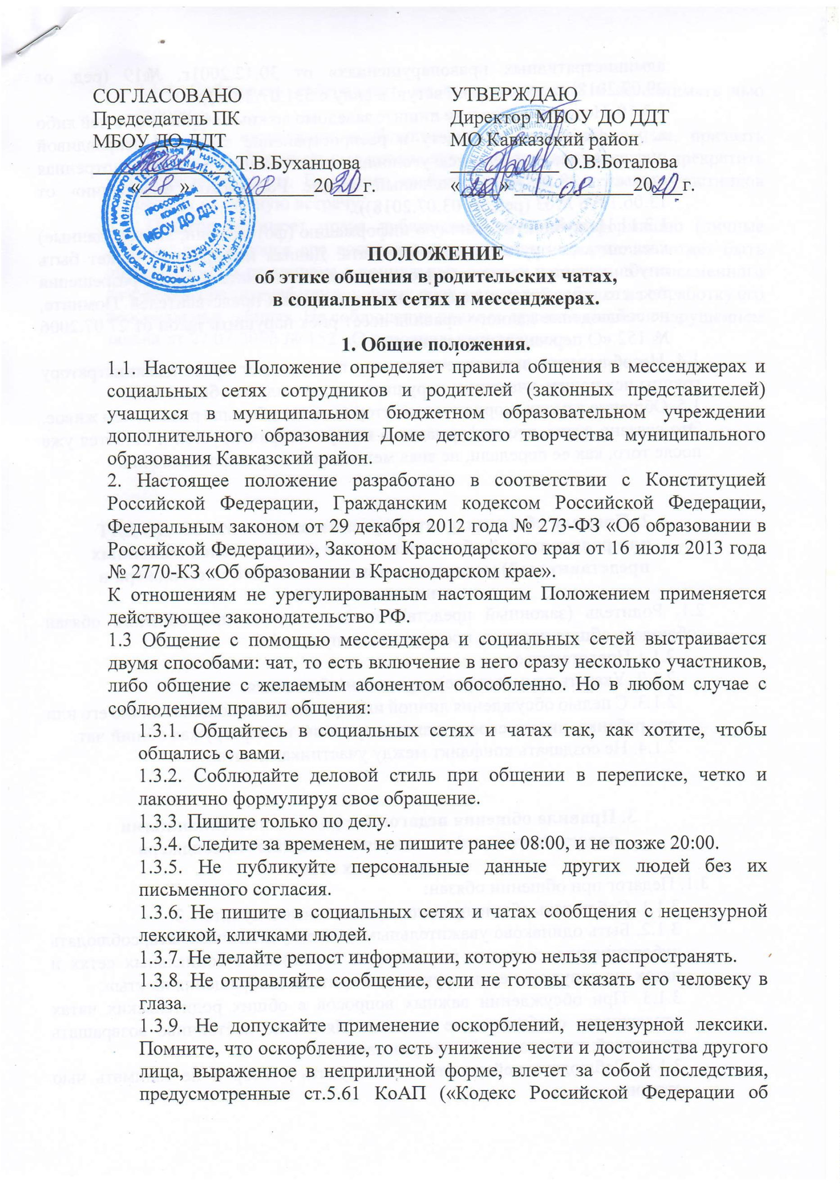

административных правонарушениях» от 30.12.2001г. №19 (ред. от
2
1
9.07.2018) (с изм. и доп., вступ. в силу с 531.07.2018)).
.3.10. Не публикуйте и не пишите заведомо ложные обвинения, в чей либо
адрес. Помните, за клевету и распространение заведомо неправдивой
информации, применяется уголовная ответственность, предусмотренная
статьей 128.1 УК («Уголовный кодекс Российской Федерации» от
1
1
3.06.1996 №63 (ред. от 03.07.2018)).
.3.11 Не публикуйте личную информацию (фотографии, личные данные)
касающуюся других участников чата. Данная информация может быть
опубликована и размещена в социальной сети и чате только с разрешения
тех, кто присутствует на фото или их законных представителей. Помните,
не соблюдение данного правила несет риск нарушить закон от 27.07.2006
№
152 «О персональных данных».
.4. Несоблюдение вышеперечисленных правил, дает право администратору
группы исключить участника нарушившего правила из общего чата.
.5. Общение в чатах с юридической стороны несет больше рисков, чем живое.
1
1
Это связано с тем, что информация в интернете фиксируется и остается уже
после того, как ее передали, не зная механизмов ее распространения.
2
. Правила общения в чатах организованных МБОУ ДО ДДТ
или родительской общественностью для родителей (законных
представителей) учащихся с помощью любого мессенджера и
социальных сетей
2
.1. Родитель (законный представитель) учащегося при общении обязан
соблюдать общие правила, прописанные в пункте 1.3.
2
2
2
.1.1 Представиться.
.1.2. Указать тему (вопрос) переписки/обращения.
.1.3. С целью обсуждения личной информации, касающейся лично его или
его ребенка, писать своему оппоненту лично не перегружая общий чат.
2.1.4. Не создавать конфликт между участниками чата.
3
. Правила общения педагогов с родителями (законными
представителями) учащихся с помощью мессенджера
и социальных сетей
3
.1. Педагог при общении обязан:
3
3
.1.1. Соблюдать общие правила, прописанные в пункте 1.3.
.1.2. Быть одинаково уважительным ко всем участникам чата, соблюдать
субординацию со всеми участниками переписки в социальных сетях и
чатах, не допуская неконструктивной критики и обращения на «ты».
3
.1.3. При обсуждении важных вопросов в общих родительских чатах
отслеживать сообщения не по теме. Мягко, но настойчиво возвращать
родителей к изначальной теме разговора.
3
.1.4. Соблюдать нейтралитет: не вступать в спор и не занимать чью
сторону.

3
.1.5. При назревании конфликта между участниками чата, призвать
участников беседы не смешивать личное и деловое общение, прекратить
обсуждение темы. Если того требует ситуация, пригласить участников
беседы на личную встречу.
3
.2. Педагог не имеет права публиковать личную информацию (личные
данные) касающуюся его воспитанников. Данная информация может быть
опубликована и размещена в социальных сетях и чате только с письменного
разрешения родителей или законных представителей ребенка на обработку его
персональных данных. Не соблюдение данного правила является нарушением
закона от 27.07.2006 № 152 «О персональных данных».

